JORNADA ZONAL
DE COLEGIOS CATÓLICOS
DE LA ZONA NORTE

ORGANIZA: VICARÍA PARA LA EDUCACIÓN
COLEGIO CRISTÓBAL COLÓN
UNAPAC
COLEGIO ANFITRIÓN: JUAN PABLO II
(Paradero 18 de Santa Rosa)

FECHA: SÁBADO 28 DE AGOSTO
09:00 a 13:00 Hrs.

DESTINATARIOS: CEPA, REPRESENTANTES DE PASTORAL Y PARTICIPANTES EN GENERAL

INSCRIPCIONES E INFORMACIONES:
SECRETARÍA COLEGIO C. COLÓN
Fono: 6232777

PROGRAMA
SABADO 28 DE AGOSTO

09:00 Bienvenida.
Directores:
Patricio Avello-Cristóbal Colón.
Mario Soto-Juan Pablo II.

09:15 Oración Inicial.
Vicario para la Educación, P. Juan Francisco Pinilla.

09:30 Motivación y Desarrollo de la Jornada.

0945 Exposición Visual: Misión Continental.

10:00 Tema Motivacional.
“¿Nuestros Jóvenes? ¡Esperanza Joven!”.
Vicario de la Esperanza Joven, P. Galo Fernández.

10:30 Trabajo Grupal - Café Compartido.

11:30 Plenario, con Pequeñas Obras Dramatizadas (POD).

12:00 Eucaristía, Parroquia San Pedro y San Pablo.
Preside P. René Cabezón, SSCC., párroco.

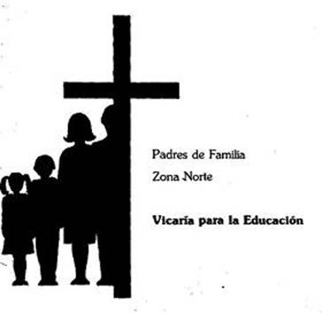

OBJETIVOS
- Animar a los representantes de los padres de los colegios católicos de la zona, para que sean fermeto en sus comunidades educativas.
- Fortalecer la vida en familia según el Evangelio.
- Redescubrir la riqueza del diálogo cristiano con los hijos.
- Comprometerse con la misión evangelizadora de nuestra Iglesia, a través de los Centros de Padres.

